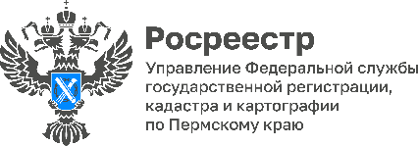

Какие услуги Росреестра можно получить без УКЭП. Росреестр разъясняет

Государственная поддержка – хороший бонус для становления и развития любого бизнеса, в том числе в сельскохозяйственной отрасли.
Напомним, что с 1 января 2025 года государственные субсидии на реализацию сельхозпроизводства будут выделяться только тем аграриям, у которых право пользования земельным участком подтверждено документально.*
«В Пермском крае площадь земель сельскохозяйственного назначения составляет около 22 процентов территории. Различных сельскохозяйственных предприятий и крестьянско-фермерских хозяйств большое разнообразие. – отмечает Оксана Краснова, начальник Межмуниципального отдела по Краснокамскому, Нытвенскому районам Управления Росреестра по Пермскому краю. – Поэтому тем предпринимателям, которые еще не успели оформить в законном порядке землепользование, предлагаем не ждать начала 2025 года, а легализовать свои права самым удобным и быстрым способом - в «Личном кабинете правообладателя» на официальном сайте Росреестра. Тем более, что сейчас в личном кабинете расширился список электронных услуг ведомства, для получения которых не нужна усиленная квалифицированная электронная подпись (УКЭП)».
Пермяки могут подать без УКЭП семь заявлений. Они подписываются простой электронной подписью. Гарантия безопасности - авторизация на Едином портале государственных услуг.
1) Заявление о государственном кадастровом учете в связи с изменением основных сведений об объекте недвижимости.
2) Заявление о государственном кадастровом учете и государственной регистрации права собственности на созданный или реконструированный объект индивидуального жилищного строительства, садовый дом.
3) Заявление о государственном кадастровом учете и государственной регистрации прав в отношении земельного участка или земельных участков, образуемых путем перераспределения земель или земельного участка, находящихся в государственной или муниципальной собственности, и земельного участка, находящегося в частной собственности, на основании решения об утверждении схемы расположения земельного участка или согласия органа государственной власти либо органа местного самоуправления на заключение соглашения о перераспределении земельных участков в соответствии с утвержденным проектом межевания территории.
4) Заявление о государственном кадастровом учете и государственной регистрации прав в случае образования двух и более земельных участков в результате раздела земельного участка, а также образования земельного участка в результате объединения с другими земельными участками.
5) Заявление о внесении в Единый государственный реестр недвижимости сведений о ранее учтенном объекте недвижимости.
6) Заявление о невозможности государственной регистрации перехода, прекращения, ограничения права и обременения такого объекта недвижимости без личного участия правообладателя.
7) Заявление на исправление технической ошибки. Это заявление может подать любой заинтересованный человек, не только собственник.
Для сведения. Для входа в «Личный кабинет правообладателя» на официальном сайте Росреестра: https://rosreestr.gov.ru/ необходимы логин и пароль от Госуслуг.
Документы можно подать также лично в любом удобном офисе МФЦ. Для этого нужны: паспорт, правоустанавливающие документы на земельный участок, межевой план (в определенных случаях). За услугу по государственной регистрации прав взимается государственная пошлина.
Подробнее см. Постановление Правительства РФ от 18. 01.2023 № 42 «О внесении изменений в некоторые акты Правительства Российской Федерации»: http://publication.pravo.gov.ru/Document/View/0001202301190022.
Об Управлении Росреестра по Пермскому краю
Управление Федеральной службы государственной регистрации, кадастра и картографии (Росреестр) по Пермскому краю осуществляет функции по государственному кадастровому учету и государственной регистрации прав на недвижимое имущество и сделок с ним, государственного мониторинга земель, государственному надзору в области геодезии, картографии и земельному надзору, надзору за деятельностью саморегулируемых организаций кадастровых инженеров и арбитражных управляющих. Руководитель Управления Росреестра по Пермскому краю – Лариса Аржевитина.
Контакты для СМИ
Пресс-служба Управления Федеральной службы
государственной регистрации, кадастра и картографии (Росреестр) по Пермскому краю

+7 (342) 205-95-58 (доб. 3214, 3216, 3219)
614990, г. Пермь, ул. Ленина, д. 66/2
press@r59.rosreestr.ru
http://rosreestr.gov.ru/

ВКонтакте:  https://vk.com/rosreestr_59 | Телеграм:  https://t.me/rosreestr_59
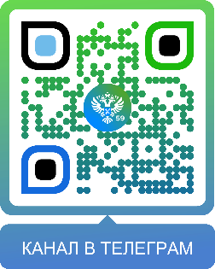
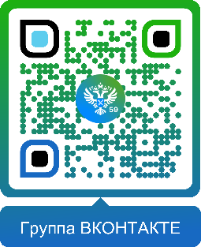

Одноклассники:  https://ok.ru/rosreestr59 | Рутуб:  https://rutube.ru/channel/30420290
